Fecha: 17 de noviembre de 2014
Boletín de prensa Nº 1183

ESTE JUEVES LANZAMIENTO DEL PRODUCTO TURÍSTICO DE PASTO

El Alcalde Harold Guerrero López, invita a la comunidad en general a participar en el lanzamiento del proyecto ’Diseño del Producto Turístico, Sostenible y Sustentable para el Municipio de Pasto’, que se realizará este jueves 20 de noviembre a las 6:30 de la tarde en el auditorio de la Cámara de Comercio.

El Diseño del Producto Turístico de Pasto, es una iniciativa de la Alcaldía Municipal con apoyo de FONTUR y del cual AVIAEXPORT fue la empresa consultora. La Secretaria de Desarrollo Económico y Competitividad Luisa Fernanda Zapata Eraso, manifestó que en una primera etapa se realizó el diagnóstico del inventario que existe en el municipio, donde se establecieron debilidades y fortalezas para la construcción de dicho diseño con la participación de sectores empresariales, gremios y comunidad en general.

Por su parte, la subsecretaria de Turismo Adriana Solarte López, explicó que el municipio cuenta con fortalezas que están vinculadas con el territorio, sus recursos naturales, culturales y humanos. "Este es un proyecto que se viene gestando desde los inicios de la presente administración, el producto final brinda los lineamientos para que Pasto se desarrolle turísticamente hacia ofertas comerciales con enfoque diferencial dirigidas a construir experiencias a quienes nos visitan".

Para el día del lanzamiento, el mandatario Harold Guerrero López, dará a conocer los procesos de construcción del producto turístico, el cual pretende generar crecimiento económico, social y cultural. El proyecto contó con una inversión de $274 millones de pesos, de los cuales FONTUR aportó $198 millones y la Alcaldía Municipal $76 millones.

Contacto: Secretaria Desarrollo Económico, Luisa Fernanda Zapata. Celular: 3107354465
ASIGNAN 2.493 NUEVOS CUPOS PARA PASTO EN PROGRAMA COLOMBIA MAYOR

El Alcalde Harold Guerrero López, a través de la Secretaría de Bienestar Social, informan a la población adulta mayor, que gracias a la destacada ejecución y desempeño del programa Colombia Mayor en el municipio, se ha concedido una ampliación de cobertura otorgando a Pasto 2.493 nuevos cupos, para quienes se asignó recursos económicos desde el mes de octubre de 2014, estando aún por confirmar las fechas del cobro de la primera nómina.

La dinámica de ingreso para las personas mayores que han sido favorecidas con ésta ampliación, responde estrictamente al orden establecido en la priorización del segundo semestre del presente año, en este sentido, se solicita a los interesados que se hayan inscrito en el programa antes del mes de mayo del presente año, consultar la página www.pasto.gov.co en la que aparecen registradas las nuevas personas beneficiarias y posteriormente acercarse a las instalaciones de la Secretaría de Bienestar Social en el barrio Mijitayo carrera 26 – 5 sur, para adelantar el proceso de notificación; es indispensable presentar la cédula.

Con respecto a la entidad y a las fechas de pago, se comunica que se está a la espera de la información que emita el Consorcio Colombia Mayor, atendiendo a indicaciones del Ministerio de Trabajo; una vez se cuente con dicha información será difundida a través de los diferentes medios de comunicación.

Igualmente se sugiere consultar la misma información acudiendo a la ventanilla de atención en la Secretaría de Bienestar Social y/o través de los siguientes teléfonos 7238680 – 7238681 – 7238682 – 7233561. Pará más detalles al respecto, consultar el siguiente link: www.pasto.gov.co/tramites y servicios/bienestar social/colombiamayor/ y allí ingresar número de cédula.

GOBIERNO Y ALCALDES DE CIUDADES CAPITALES COMPROMETIDOS CON POLÍTICA DE VÍCTIMAS

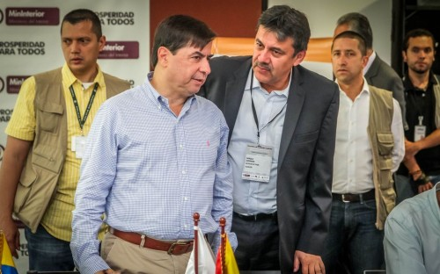
Bajo la dirección del Ministro del Interior Juan Fernando Cristo, entidades de orden nacional y de los alcaldes de las ciudades capitales, liderados por el alcalde de Pasto Harold Guerrero López, presidente de ASOCAPITALES, en un encuentro realizado en Medellín, acordaron iniciar un proceso gradual pero irreversible de descentralizar la política pública para la atención y la reparación de las víctimas del conflicto armado.

La decisión se tomó luego de la presentación de un diagnóstico en cual se evidenciaron los inconvenientes que ha generado la concentración de ejecución de la política en un conjunto de entidades del orden nacional con gran capacidad técnica, pero necesariamente alejadas de los territorios y sus particularidades.

Una política de atención y reparación descentralizada se constituye en una necesidad imprescindible para la estabilización e inclusión de población victimizada por el conflicto. El reconocimiento de estas poblaciones, en y desde sus localidades, es una condición para la construcción de la paz en un período de postconflicto.

Ley de Víctimas: tarea de todos los niveles de Gobierno y la sociedad

Como víctima e impulsor de la Ley 1448, tres años después de su creación, el ministro del Interior, Juan Fernando Cristo, se comprometió a que la aplicación de la misma se descentralice "de manera gradual".

El ministro del Interior hizo importantes anuncios para garantizar la aplicación de la Ley de Víctimas desde las regiones: Se realizarán convenios con las alcaldías, inicialmente con la de Medellín, Bogotá y Cali; y se definirá una lista para establecer quiénes pueden empezar a liderar desde ya la aplicación territorial.
"Si queremos avanzar en la construcción de esa paz territorial, la aplicación de esa Ley de Víctimas debe ser desde las regiones y no desde las oficinas de Bogotá, son las regiones quienes conocen sus necesidades", enfatizó Juan Fernando Cristo.

El ministro del interior también reiteró el compromiso del Gobierno Nacional con las víctimas, reflejado en el aumento del Presupuesto General de la Nación asignado para la atención de las más de 7 millones 98 mil personas afectadas por el conflicto armado que pasó de $6 billones a $ 7.9 billones para el 2015.

VÍCTIMAS DEL CONFLICTO ARMADO PARTICIPARÁN EN RUEDA SOCIAL DE NEGOCIOS

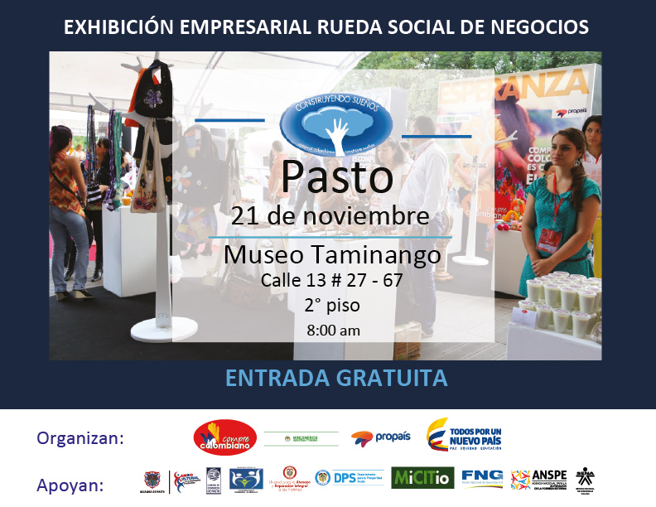

Este viernes 21 de noviembre, Pasto será sede de la Rueda Social de Negocios dirigida a emprendedores y empresarios de la población víctima del conflicto armado, principalmente desplazados. El evento se desarrollará en la Casona Taminango calle 13 # 27 – 67 segundo piso.

María Lucía Castrillón Simmonds, gerente de Propaís señaló que este programa tiene como finalidad mejorar la capacidad empresarial y competitiva de la población víctima del conflicto armado ubicada en el departamento de Nariño. La funcionaria expresó que con este tipo de encuentros, se busca mejorar y fortalecer las iniciativas empresariales y contribuir al desarrollo de estrategias de comercialización para que estos emprendedores den a conocer sus productos a grandes empresas.

El encuentro empresarial contará con la participación de 40 empresarios y emprendedores. Los vendedores ofertarán y exhibirán productos de los sectores de agroindustria, cuero-calzado y marroquinería, confección- textil, artesanías, bisutería y juguetería; que han sido seleccionados con el apoyo de entidades de la región como Sena, Cámara de Comercio de Pasto, Alcaldía de Pasto, MiCITio, Promotora de Comercio Social, Fondo Nacional de Garantías, Bancóldex, Programa de las Naciones Unidas para el Desarrollo, PNUD; Departamento para la Prosperidad Social, DPS; Agencia Nacional para la Superación de la Pobreza Extrema – Anspe y la Unidad para la Atención y Reparación Integral a las Víctimas – UARIV.

Así mismo, se espera la presencia de 08 grandes compañías, 2 regionales y 6 nacionales, en calidad de compradores, para reunirse con los empresarios, conocer su oferta de productos y asesorarlos. “En lo corrido del 2014 se han realizado 16 Ruedas Sociales, atendiendo a cerca de 500 emprendedores y empresarios, que se han reunido con 83 compradores y se han facilitado expectativas de negocios cercanas a los $4.000 millones de pesos.
ESTE DOMINGO 23 DE NOVIEMBRE FINAL DEL CONCURSO DE MUSICA CAMPESINA

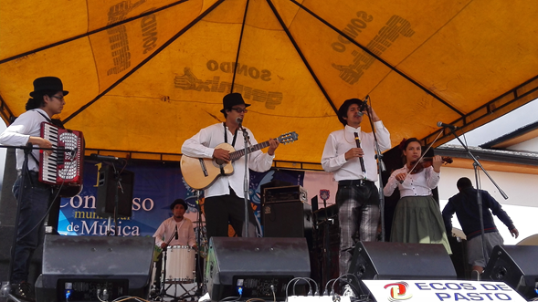

Con la participación de 12 grupos musicales, La Galera, Quinto Elemento, Germán Ruiz Sexteto, Amistad, Cafaz 7, Tierra Firme, Sihuar, Fuerza Andina, Wilkar Orquesta, Apalau, Churquillo y Surband; se realizó en el Centro Cultural Pandiaco, la quinta y última eliminatoria del XII Concurso de Música Campesina, en la categoría de nuevas Tendencias y que contó con gran afluencia de público.

La Secretaria de Cultura, María Paula Chavarriaga Rosero, explicó que de los 12 grupos que se presentaron, el jurado seleccionó cinco que se darán cita el próximo domingo 23 de noviembre en la final que se realizará nuevamente en el Centro Cultural Pandiaco a partir de las 2:00 de la tarde y donde se contará con la participación de 18 grupos que se presentan en la gran final. “Al evento que está invitada toda la comunidad, y tiene como objetivo resaltar la música tradicional, el son sureño, como parte de nuestra identidad”.

Mario Rodríguez Saavedra, jurado del concurso, manifestó que en esta oportunidad se evalúa cómo en la música contemporánea se inserta la música campesina. “Esto tiene su grado de dificultad porque las tendencias contemporáneas permiten cierta diversidad de ritmos y de inclusiones instrumentales que son complejas de escuchar, pero que de igual manera enriquecen nuestra música nariñense y es un aporte para resistir nuestra región desde la música y el arte”.

En esta nueva versión del concurso, que cuenta con el apoyo del Ministerio de Cultura, la Gobernación de Nariño y la Alcaldía de Pasto a través de la Secretaría de Cultura, se destacó la presentación de jóvenes y niños, que introdujeron instrumentos como baterías, violines, guitarras eléctricas, entre otros que hicieron un espectáculo novedoso y llamativo.

Contacto: Secretaria de Cultura, María Paula Chavarriaga R. Celular: 3006196374

ADECUACIÓN Y ORNAMENTACIÓN DE JARDINERAS EN PARQUE LA AURORA

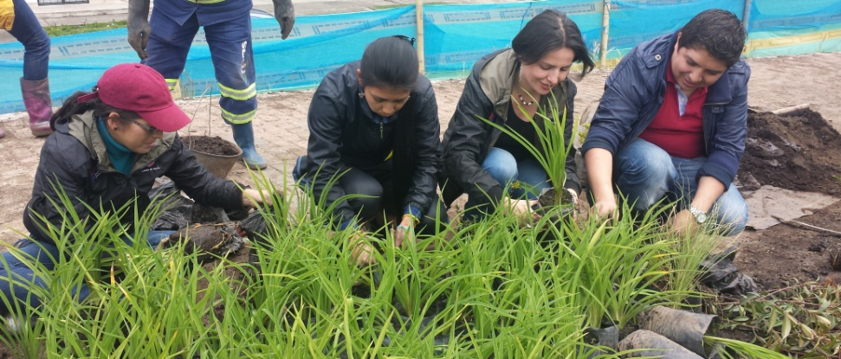

La Secretaría de Gestión Ambiental dispuso de personal profesional y operativo para la adecuación y ornamentación de las jardineras del parque La Aurora. El subsecretario Urbano Ricardo Jurado, explicó que el personal aportó con su mano de obra, a las labores de siembra y fertilización de diferentes especies según el diseño de los paisajistas.

El funcionario recalcó que el 50% del parque estará cubierto con zonas verdes. “Hacemos el llamado a la comunidad para que proteja las adecuaciones que la Alcaldía de Pasto viene realizando, así mismo invitamos a los propietarios de las mascotas para que recojan las heces de los animales y mantener un espacio ideal para todos los que vamos a frecuentar la zona”. En el parque La Aurora se han sembrado especies arbóreas como sauces, saucos y especies arbustivas como eugenias, material vegetal de jardín hiedras, lirios; entre otras plantas.

CLAUSURAN TALLERES DE FORMACIÓN EN ARTES DE LA SECRETARÍA DE CULTURA

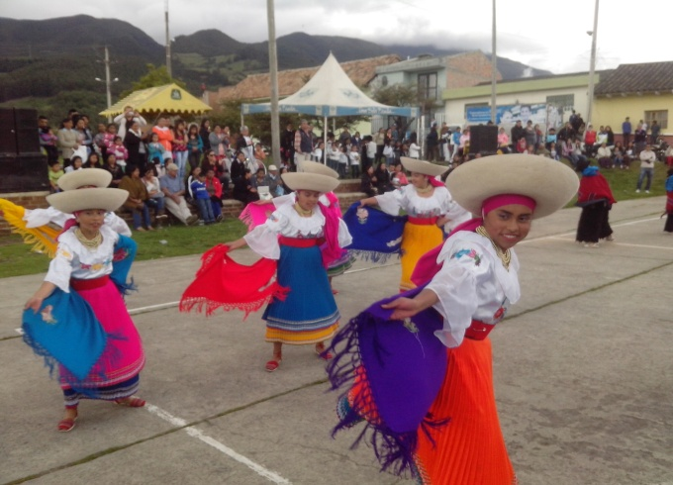

La danza y la música se hicieron presentes en el corregimiento de Obonuco donde se llevó a cabo el acto de clausura del corredor occidental de los Talleres de Formación Integral en Artes y Oficios con la participación de los niños que hacen parte de las mismas en los corregimientos de Obonuco, Mapachico, Catambuco y Jongovito. La actividad fue organizada por la Alcaldía de Pasto a través de la Secretaría de Cultura Municipal.

Gabriel Eduardo Nieva Narváez, Subsecretario de Formación y Promoción, manifestó que la estrategia permitió socializar los procesos dancísticos y musicales de las Escuelas de Formación Integral en Artes y Oficios de la Secretaria de Cultura. “Es clave inculcar en los niños y niñas el arte y la danza desde pequeños. Esto nos permite tener unas bases para seguir abonando las expresiones lúdicas y artísticas del municipio”.

Por su parte José Ignacio Erazo tallerista, quien se presentó con orgullo a un grupo de 14 niños y niñas en representación de la Escuela de Formación del corregimiento de Catambuco, agradeció a la Secretaría de Cultura y al alcalde Harold Guerrero López, por el apoyo brindado en estos espacios. “Los muchachos pueden desarrollar sus habilidades e igualmente los padres apoyan a diario a los niños”.

Angela Miragmag de 12 años y participante de uno de los grupos de danza que se presentó con el baile del Joropo, manifestó su alegría de poder participar y aprender de estos bailes. “A través de la escuela de formación conocemos más acerca del folklor de mi país”.

Contacto: Subsecretario de Formación y Promoción, Gabriel Eduardo Nieva. Celular: 3003068199

INSCRIPCIONES ABIERTAS PARA CONFORMAR ESCUELA DE LIDERAZGO JUVENIL

Hasta el martes 18 de noviembre la Dirección Administrativa de Juventud tendrá abiertas las inscripciones para conformar la Escuela de Liderazgo y Participación Juvenil. Los interesados pueden acudir a las oficinas de la dependencia ubicadas en el edificio Jacomez, carrera 21B Nº 19-37 quinto piso o enviar sus datos al correo electrónico: juventud@pasto.gov.co.

El propósito de la Escuela de Liderazgo es el auto reconocimiento del joven como actor social de sus derechos y potencialidades y contará con seis módulos enfocados al desarrollo social que ayudarán a impulsar los intereses individuales y colectivos de los jóvenes, explicó la directora de la dependencia, Adriana Franco Moncayo.

“La escuela pretende crear un espacio legítimo para pensar, discutir, conversar y analizar los intereses, necesidades y expectativas a partir de cada experiencia personal”, preció la funcionaria quien resaltó que la iniciativa hace parte del Plan de Desarrollo de la Alcaldía Municipal.

Contacto: Dirección Administrativa de Juventud, Adriana Franco Moncayo. Teléfono: 7205382
FUNDACIÓN VI-VE FELIZ EFECTÚA PRIMER TAMIZAJE VISUAL GRATUITO

Sesenta niños y niñas se beneficiaron de la primera jornada gratuita de tamizaje para evaluar el nivel de visión que adelantó la Fundación Vi-Ve Feliz y el Hospital Infantil Los Ángeles con el apoyo de la Gestora Social del municipio, Patricia Mazuera del Hierro. La gerente del centro asistencial, Doris Saraty, manifestó que gracias a la comunión entre las fuerzas vivas de la región y la institución, se hizo posible que los pequeños fueran evaluados por profesionales calificados.

“Cuando un grupo de la comunidad acompañados de la primera dama nos visitan y nos cuentan que hay niños y niñas que están sufriendo de baja visión por distintos motivos y a los que se les puede dar tratamiento, se nos ocurre abrir las puertas y aliarnos. Con este primer grupo de 60 pequeñitos vamos a hacer un diagnóstico para saber que necesitan y empezar a trabajar en ese propósito. Lo interesante de todo esto es que hay una movilización social y se unen las fuerzas del amor, el afecto y la responsabilidad por la niñez”.

Por su parte la directora de la Fundación Vi-Ve Feliz, Claudia Pérez, expresó que para los niños y niñas que lograron el tamizaje de visión, empieza una nueva historia en sus vidas. “Desde ahora podrán recibir tratamiento y potencializar el nivel de visión que tengan. Todo esto ha sido posible gracias al compromiso de la Gestora Social Patricia Mazuera del Hierro y el Hospital Infantil. Vamos a continuar este sueño de la mano de una de las instituciones más importantes de Colombia como es el Instituto de Ciegos y Sordos del Valle”.

REGISTRADOR NACIONAL INAUGURÓ SEDE AUXILIAR

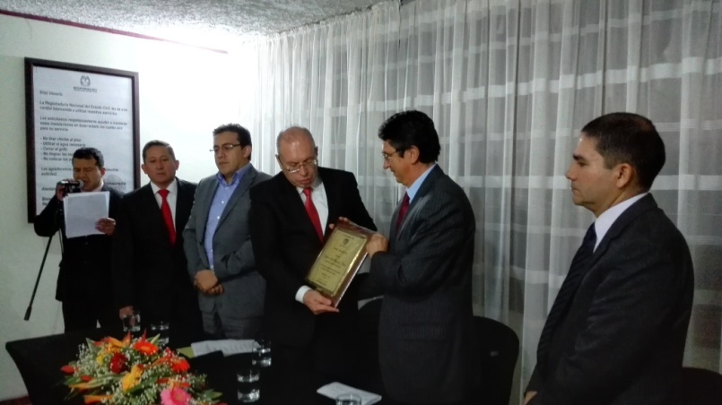

En un acto protocolario presidido por el Registrador Nacional, Carlos Ariel Sánchez Torres y el Alcalde (e) Víctor Raúl Erazo Paz, se inauguró la sede Auxiliar de la Registraduría de Pasto ubicada en la calle 22 Nº 12 – 98, barrio Los Olivos, a una cuadra del Parque Bolívar.
En su discurso, el Registrador Nacional, Carlos Ariel Sánchez Torres, manifestó que la institución está comprometida con la comunidad. “El servicio es nuestra identidad y es una responsabilidad muy significativa”. El alcalde (e) Víctor Raúl Erazo Paz, entregó una placa de reconocimiento al Registrador Nacional por su trabajo en beneficio de los habitantes del Municipio de Pasto y argumentó que la ciudad ha crecido y el sector suroriental se ha convertido en una centralidad que requiere el acercamiento de los servicios y la Registraduría viene efectuando este esfuerzo con la población.

Por su parte, el Delegado del Registrador Nacional en Nariño, Franco Bravo Rodríguez, afirmó que la apertura de esta sede es importante para la ciudad por cuanto en un informe de Planeación Municipal, el sector de los barrios surorientales corresponde al 42% de la población total del municipio. “En tal sentido aspiramos que con la prestación de los servicios en este sector vamos a descongestionar en gran medida la afluencia que se presenta en la Registraduría Especial de la calle 16”.

La Registraduría Auxiliar va a prestar todos los servicios en iguales condiciones que los presta la Registraduría Especial, en materia de identificación: registros civiles, tarjetas de identidad, cédulas de ciudadanía, duplicados, correcciones, entre otros, y trabajará en horario de 8:00 de la mañana a 5:00 de la tarde en jornada continua.

TURISMO DE PASTO CAUTIVÓ A PARTICIPANTES DE ENCUENTRO NACIONAL DE TROCHEROS 4X4

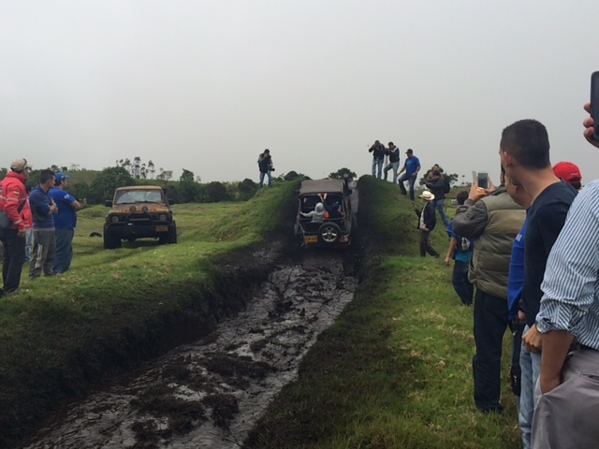

Más de 200 personas amantes de la aventura en vehículos del 4x4 provenientes del Valle del Cauca, Putumayo, Armenia, Quindío, Risaralda, norte del Ecuador y Pasto, llegaron a la capital de Nariño con 72 vehículos, para participar del Segundo Encuentro Nacional de Trocheros, organizado por el Club Territorio Galeras con el apoyo de la Secretaría de Desarrollo Económico y Competitividad de la Alcaldía Municipal a través de la Subsecretaría de Turismo.

Para la Administración Local, este tipo de eventos permite mostrar las potencialidades turísticas del municipio a los visitantes, y en especial a aquellos que por primera vez lo conocen. La subsecretaria de Turismo Adriana Solarte López, afirmó que el propósito de apoyar estos actos, es captar las miradas de los turistas y darles a conocer las riquezas paisajísticas, los sitios representativos e históricos, así como también la gastronomía, cultura y amabilidad de la gente del sur de Colombia.

Los participantes coincidieron en manifestar que después de conocer el contenido de cada uno de los lugares de Pasto, entienden el por qué se llama la ciudad sorpresa de Colombia. Guillermo López, Presidente de la Organización Expedición de Putumayo, agradeció la ayuda que desde la Alcaldía Municipal se prestó, puesto que esto permite fortalecer el desarrollo turístico y cultural de las regiones.

“Ya estamos pensando en el Tercer Encuentro Nacional que tendrá como sede en el 2015 la ciudad de Mocoa, Putumayo, donde contaremos con la presencia de delegaciones de países como Chile, Ecuador y Perú. Cada vez, el evento se internacionaliza para explorar otros terrenos y conocer nuevas culturas”, precisó López.

Un plan de aventura familiar, así es considerado este encuentro nacional de trocheros, que en el caso de Pasto se realizó sobre tres pistas acondicionadas para las travesías de vehículos 4x4, en Chachaguí, Genoy y la pista Cundurpata. Para Iván Lozano, Director del Evento y miembro del Club Territorio Galeras manifestó que el propósito es que el encuentro se fortalezca con apoyo de la empresa privada y los gobiernos con el fin de unir amistades y llegar a los territorios más sorprendentes y atractivos del país y de Suramérica.

Contacto: Subsecretaria de Turismo, Adriana Solarte López. Celular: 3006749825

Pasto Transformación Productiva

Oficina de Comunicación Social

Alcaldía de Pasto

